**Presentación para el líder**

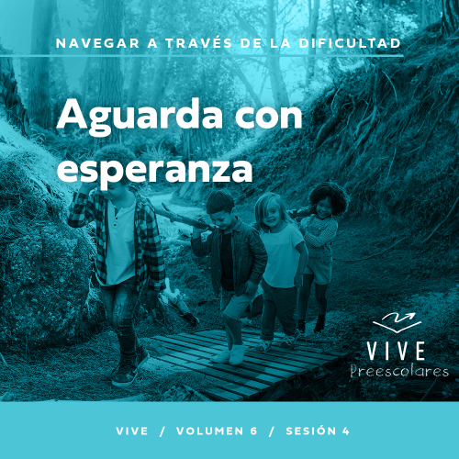

**Resumen del volumen**

**Navegar a través de la dificultad**

*La vida es dura, incluso para los creyentes. Todos lo sabemos o lo descubrimos pronto. Pone a prueba nuestra paciencia, esperanza y percepción de la presencia de Dios. Ahora bien, en medio de estos desafíos tenemos esperanza. La presencia del Señor es más segura que nuestras dificultades. Aun así, hay momentos en la vida en los que necesitamos recordar que Él está presente. Es en esos momentos difíciles cuando aprendemos a reconocerlo. También llegamos a depender de Dios, a esperar y a confiar en su socorro.*

**Resumen de la sesión**

**Aguarda con esperanza**

*En esta sesión de* **Vive**, *los preescolares descubrirán que siempre pueden confiar en la guía de Dios. A través de la historia de un padre que viajó para encontrarse con Jesús y pedir que sanara a su hijo, los preescolares explorarán la verdad de que siempre pueden confiar en la Palabra de Dios y en sus instrucciones. Ellos aprenderán que es importante seguir a Dios, aun cuando nuestros ojos humanos no vean aún su respuesta.*

**Lección bíblica**

La travesía de un padre por la sanidad de su hijo

[Juan 4:43–54](https://ref.ly/logosref/Bible.Jn4.43-54)

**Verdad de fe**

Puedo confiar en que Dios me guía.

**Versículo de fe**

[Salmos 34:19](https://ref.ly/logosref/Bible.Ps34.19) (NTV)

La persona íntegra enfrenta muchas dificultades, pero el Señor llega al rescate en cada ocasión.

**Preparación para la sesión**

**Tiempo de preparación para el líder: 20–25 minutos**

|  |
| --- |
| ***Necesitarás***  ***Actividades antes del servicio***  *• Juguetes*  *• Mezcla de merienda (pretzels miniatura, galletitas con forma de pescaditos, chips de chocolate de leche, golosinas de colores, etc.)*  *• Tazones grandes, uno para cada producto de la merienda*  *• Pequeños tazones, uno por niño*  *• Cucharas de plástico, una por niño por tazón*  *• Tenazas o cucharas grandes, una por cada tazón grande*  ***Grupo grande***  *• Biblia*  *• Cantos de adoración (Se sugiere buscar en internet canciones alegres y dinámicas relacionadas con la Biblia y el tema de la sesión)*  *• Aquellos grupos que no usen celulares o tabletas también necesitarán:*  *• Proyector o televisor*  *• Computadora o laptop*  *• Video del* ***Sonido Verdad de fe*** *(sonido de una campanilla)*  *•* ***Diapositiva Verdad de fe***  *•* ***Diapositiva Versículo de fe***  *•* ***Video del Versículo de fe***  *•* ***Video Lección bíblica A***  *•* ***Video Lección bíblica B***  ***Grupo pequeño***  *• Flotador de brazo para nadar*  *•* ***Hoja de actividad Grupo pequeño****, una por niño*  *• Lápices, uno por niño*  *• Cinta adhesiva para piso*  *• Caja grande donde se pueda meter un niño*  *• Pelota*  *• Hojas de cartulina, un color por actividad*  *• Silla*  *• Hilo*  *• Tijeras*  *• Pajilla*  *• Globo, uno por grupo*  *• Pinza de ropa*  *Para acceder al contenido y los videos de la sesión desde una computadora, visita:* [***ProyectoCompromisoBiblico.com/Descargas***](https://proyectocompromisobiblico.com/descargas) |
| ***Preparación***  ***Actividades antes del servicio***  *• Disponer los juguetes y la merienda en una mesa.*  *• Poner cada ingrediente de la merienda en un tazón grande con una tenaza o cuchara para servir.*  *• Colocar los tazones en diferentes lugares del salón.*  ***Grupo grande***  *• Descargar los videos y las diapositivas que correspondan.*  *• Elegir cantos de adoración y tenerlos listos para su reproducción.*  ***Grupo pequeño***  *• Imprimir copias de la* ***Hoja de actividad Grupo pequeño****, una copia por niño.*  *• Crear cinco o más pistas en el piso con la cinta adhesiva para piso, para que los niños las puedan recorrer en cualquier orden. Ideas sugeridas: línea recta para hacer equilibrio, líneas para saltar de una a otra, caja donde meterse, líneas para patear dentro una pelota, línea en zigzag, etc.*  *• Colocar una hoja de cartulina de diferente color al principio de cada actividad. Opcional: Agregar números a las hojas en caso de que alguno de los niños sea daltónico.*  *• Colocar una silla con una hoja de otro color para que los niños se sienten y digan la Verdad de fe.*  *• Mirar el video para aprender a hacer un globo cohete:* [*https://www.youtube.com/watch?v=TfZsGy_q9zA*](https://www.youtube.com/watch?v=TfZsGy_q9zA)  *• Cortar una hebra de hilo de unos 3–5 m (10–15 pies) de largo. Insertar el hilo por la pajilla.*  *• Usar tres pedazos de cinta para sujetar el globo al hilo.*  *• Probar esto con anticipación para estar seguro de que el globo es lo suficientemente grande y está bien inflado como para bajar por el hilo.*  ***¿Es la primera vez que enseñas* Vive *para Preescolares? Lee la*** [**Guía para el facilitador**](https://0b769b0ed3569ef9d18b-f88d8272f61086866d50d048b43ef630.ssl.cf2.rackcdn.com/sites/biblengagementproject/Guia_para_el_facilitador_de_Escucha.pdf)**.** |

**Actividades antes del servicio**

*Verifica qué materiales se necesitan al comienzo de la sesión.*

**Entrada a la historia bíblica**

¿Alguna vez alguien los imitó? *(Respuesta del grupo)* ¿Cómo los imitó? *(Escucha las respuestas)*. Hay muchas maneras en que podemos imitar a alguien. Probemos. Imiten todo lo que hago.

• *Haz una serie de acciones y ruidos para que los niños los repitan.*

¡Genial! ¡Me imitaron muy bien! ¡Estuvo divertido!

¿Cuál fue la acción que más les gustó hacer?

¿Qué otra cosa esperaban poder hacer?

¿Sabían que la persona a quien imitan en realidad los está dirigiendo?

Recuerden que es importante que se aseguren de que la persona a quien imitan sea un buen líder. Hay muchas personas en la vida que tratarán de que ustedes hagan lo que ellos quieren. Pero no todos los guiarán a hacer lo bueno. Hoy aprenderemos sobre Alguien en quien siempre podemos confiar que nos guiará en la dirección correcta.

• *Deja que los niños dirijan las acciones si dispones de tiempo.*

**Merienda**

**Mezcla de viaje**

Hoy escucharemos sobre un padre que fue de travesía. Es un viaje que puede ser corto o largo. Al viajar, ¿qué necesitamos? *(Escucha las respuestas)*. Son excelentes respuestas. Levanten la mano si creen que tener un líder o guía los ayudaría a hacer más fácil el viaje. *(Respuesta del grupo)* ¡Tienen razón! Tener un líder hace que todo salga mucho más fácil.

Hoy yo seré su líder durante la merienda. Si soy su líder, ¿qué tienen que hacer ustedes? *(Respuesta del grupo)* Sí, tienen que seguir mis instrucciones. Comenzaremos nuestra travesía para preparar nuestra merienda. Cuando terminemos, cada uno comerá una gran merienda.

• *Entrega a cada niño un vaso o tazón pequeño para que mezcle sus ingredientes.*

• *Dirígelos para que pasen por los diferentes tazones con cereales y frutos secos.*

• *Sírveles o deja que se sirvan ellos mismos los ingredientes.*

• *Llévalos de regreso a su lugar.*

Espero que hayan disfrutado nuestra travesía juntos. Ahora que terminamos, disfruten su merienda.

**Juego libre**

*Los niños se entretienen con juguetes si queda tiempo libre.*

**Transición**

*Unos minutos antes del servicio, pide a los niños que se reúnan en el área del grupo grande y que se siente cada uno en su lugar.*

**Grupo grande**

**25 minutos**

*Verifica qué materiales se necesitan al comienzo de la sesión.*

**Introducción**

¡Hola, amigos! ¡Qué alegría poder encontrarme con ustedes! Me gusta mucho aprender más sobre Dios y lo que Él nos enseña en la Biblia. *(Levanta la Biblia)*. La pasaremos muy bien juntos. Si están contentos de estar aquí, saluden con la mano en el aire. *(Respuesta del grupo)*

Hoy aprenderemos sobre un padre que hizo una larga travesía. ¿Caminan conmigo en el lugar? *(Camina en el lugar)*. Caminemos. Y sigamos caminando. Me estoy cansando. ¿Y ustedes? *(Respira hondo y finge estar exhausto)*. Está bien, podemos detenernos. El padre de nuestra historia bíblica no se detuvo hasta que encontró a Jesús.

**Verdad de fe**

Después de encontrar a Jesús y hablar con Él, este padre tuvo que decidir si confiaba en cómo Jesús lo guiaba o no. ¿Saben qué? Es como nuestra Verdad de fe. **Puedo confiar en que Dios me guía.**

• *Mostrar la* ***Diapositiva Verdad de fe****.*

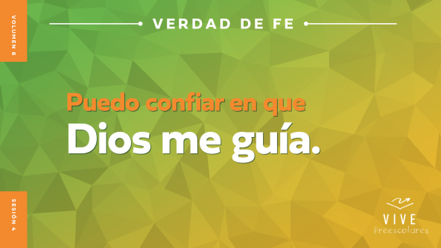

Espero que hayan descansado. Ahora, correremos a en el lugar y haremos como que estamos realmente emocionados mientras la decimos. **Puedo confiar en que Dios me guía.** Ahora, muevan los brazos como alas mientras corren en el lugar *(mueve los brazos)*. La repetimos. **Puedo confiar en que Dios me guía.**

**Qué enseña la Biblia**

¡Uy! ¿No se han cansado todavía? *(Respuesta del grupo)* Tengo que esforzarme por seguirles el ritmo. Me alegra que llegó la hora de la Biblia, así podré descansar. Nuestra amiga especial Lizzy siempre tiene una historia bíblica buenísima que contarnos. Veamos qué hace.

• *Mostrar el* ***Video Lección bíblica A****.*

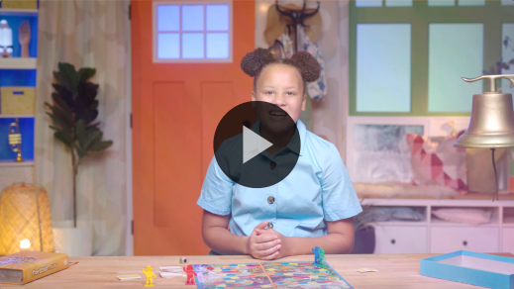

¡Qué interesante esta pista! Asientan con la cabeza si les alegra que el Abuelo nos diera un tiempo para pensar. *(Respuesta del grupo)* Alabemos y adoremos a Dios primero, y luego seguiremos con la historia bíblica.

**Adoración**

Yo escucho las palabras que dicen cuando adoran. ¿Quién más las escucha? *(Respuesta del grupo)* ¡Sí! Dios escucha cada palabras que dicen y cada canción que cantan. Él ve todos los movimientos que hacen cuando lo alaban. Aprovechemos esta oportunidad para adorarlo y declarar que el Señor es bueno y digno de nuestra adoración.

**Alabanza**

¿Quieren agradecer a Jesús por guiarnos? Tóquense los pies. *(Respuesta del grupo)*

¿Están alegres porque siempre pueden confiar en Jesús? Salten lo más alto que puedan. *(Respuesta del grupo)*

¿Quieren seguir a Dios dondequiera que Él los guíe? Giren una vez sobre los pies. *(Respuesta del grupo)*

**Canto**

También podemos adorar a Dios con cantos. Salúdenme con las manos si les gusta cantar canciones de adoración. *(Respuesta del grupo)*

• *Dirige a los niños en una o dos canciones. Que sean alegres, dinámicas y relacionadas con el tema.*

**Oración**

Es bueno adorar a Dios con todos ustedes. Es muy bueno recordar lo grandioso que es Dios. Él nos ama mucho. Inclinemos la cabeza para orar.

|  |
| --- |
| *Querido Dios, creaste tantas cosas buenas para que nosotros las exploremos y disfrutemos. Te alabamos por todo lo que eres y por todo lo que has hecho. Ayúdanos a estar más cerca de ti. Muéstranos cómo confiar en que tú nos guías. Amén.* |

**Qué enseña la Biblia (continuación)**

• *Inicia el* ***Video Lección bíblica B*** *y páusalo en la pantalla que muestra las dos opciones.*

Casi es hora de que el Abuelo y Lizzy regresen. Mejor decidimos cómo pensamos que seguirá nuestra historia. Pónganse los sombreros para mostrar que están pensando *(haz como que te pones un sombrero)*. ¿Qué piensan? ¿Creyó el padre del muchacho enfermo las palabras de Jesús y regresó a su casa? *(Señala la figura del «hombre caminando» en la pantalla)* ¿O no creyó que Jesús podía sanar a su hijo desde lejos y regresó triste? *(Señala la figura de la «mano roja» en la pantalla)*.

Si creen que el padre creyó las palabras de Jesús, caminen en el lugar cuando les diga. Si creen que el padre no creyó que Jesús podía sanar a su hijo, levanten la mano como si me quisieran decir que me detenga. ¿Listos? ¡Ya!

• *Espera que los niños respondan.*

Veamos quién tienen razón. Veamos qué hacen Lizzy y el Abuelo.

• *Mostrar el* ***Video Lección bíblica B****.*

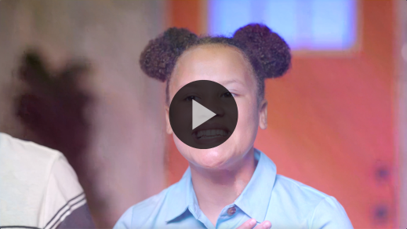

No sé quién ganará el juego entre Lizzy y el Abuelo, pero sé que podemos confiar en que Dios nos guía. ¡Qué buena historia bíblica!

**Respuesta personal**

*Pon una melodía de adoración como música de fondo.*

Como ya escuchamos de la Palabra de Dios, respondamos ahora a lo que aprendimos. ¿Se animan a agacharse y poner las manos sobre sus pies? *(Agáchate y luego pide a los niños que se vuelvan a poner de pie)*. Queremos que estos pies siempre sigan a Dios dondequiera que Él los guíe, ¿verdad? *(Respuesta del grupo)* Oremos para decírselo a Dios.

• *Los niños repiten las frases de la oración después de ti.*

|  |
| --- |
| *Querido Dios, gracias por prometer que siempre me guiarás. Quiero seguirte. Quiero ir donde tú quieres que vaya. Quiero hablar las cosas que tú quieres que diga y hacer las cosas que quieres que haga. Amén.* |

**Versículo de fe**

A Dios le agrada que lo sigamos. Nuestro Versículo de fe es un gran recordatorio de que Él siempre está dispuesto a guiarnos por el camino correcto. Repasemos juntos el Versículo de fe y los movimientos.

[Salmos 34:19](https://ref.ly/logosref/Bible.Ps34.19) (NTV)

La persona íntegra enfrenta muchas dificultades, pero el Señor llega al rescate en cada ocasión.

• *Mostrar el* ***Video del Versículo de fe****.*

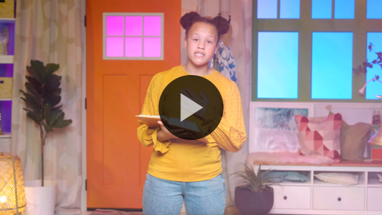

**Salmos** *(manos a la altura de la cintura, abiertas, con las palmas hacia arriba)*

**34:** *(palmas juntas como en un aplauso)*

**19** *(las palmas abiertas como si fueran un «libro»)*

**La persona íntegra** *(manos en la cintura con una mirada de triunfo)*

**enfrenta muchas dificultades,** *(puños en el mentón y cara de susto)*

**pero el Señor llega al rescate** *(correr en el lugar)*

**en cada ocasión.** *(saltar una vez con cada palabra)*

¡Muy bien! ¡Genial! Recordemos siempre este Versículo de fe.

**Cierre**

¡Cómo me divertí con ustedes hoy! ¿Les agradó escuchar esta historia bíblica? *(Respuesta del grupo)* Me gustó mucho descubrir cómo el padre del niño enfermo mostró que confiaba en la instrucción de Jesús cuando decidió regresar a su casa. Y cuando regresó, el padre se encontró con que su hijo había sanado justo en el momento que Jesús dijo que sería sano. ¡Qué asombroso!

• *Reproducir el video del* ***Sonido Verdad de fe*** *(sonido de una campanilla).*

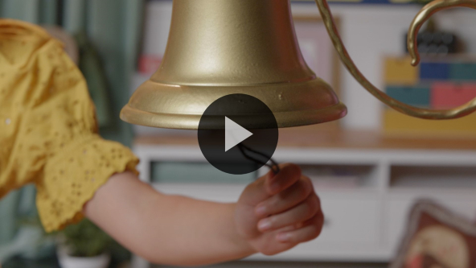

Sé que siempre puedo confiar en que Dios me guiará. Y ¿ustedes? *(Respuesta del grupo)* Ese sonido significa que tenemos que repetir nuestra Verdad de fe. **Puedo confiar en que Dios me guía.**

• *Mostrar la* ***Diapositiva Verdad de fe****.*



Señalémonos cuando decimos: «Puedo» y luego señalen el cielo cuando digan «Dios». ¿Listos? *(Respuesta del grupo)* ¡Fantástico! Digamos la Verdad de fe una vez más. **Puedo confiar en que Dios me guía.**

**Transición a los grupos pequeños**

¡Maravilloso! Ahora pasemos a hacer algo divertido. Es hora de hacer algunas actividades en nuestros grupos pequeños.

• *Invita a los niños a reunirse con su grupo.*

|  |
| --- |
| ***Sugerencia para el líder:*** *Puedes organizar a los niños por edad o asignarles diferentes colores. Algunos preescolares tal vez no sepan su edad. Una etiqueta adhesiva de color, una camiseta o una cinta en la muñeca pueden servir para separar a los niños en diferentes grupos y ayudarlos a identificar su grupo pequeño.* |

**Grupo pequeño**

**25 minutos**

*Verifica la lista de materiales necesarios e instrucciones al comienzo de la sesión o, a continuación, en cada actividad.*

|  |
| --- |
| ***Sugerencia para el líder:*** *Los grupos pequeños pueden pasar de un círculo a otro, o todos los grupos pueden realizar la misma actividad al mismo tiempo. Si decides alternar las actividades, necesitarás contar con al menos un líder por círculo.* |

**Círculo 1**

**Conexión del grupo**

**Me gusta moverme**

¡A flotar!

|  |
| --- |
| ***Necesitarás***  *• Flotador de brazo para nadar*  *No requiere preparación.* |

• *Muestra el flotador de brazo.*

¿Usaron alguna vez uno de estos en el agua? *(Respuesta del grupo)* ¿Por qué lo utilizaron? *(Escucha las respuestas)*. Llevar uno en cada brazo puede ayudar a alguien a flotar o a aprender a nadar. Los flotadores mantienen seguros a los niños. ¿Qué pasaría si fueran al agua sin estos flotadores en los brazos? *(Escucha las respuestas)*.

Sin flotadores, alguien que no supiera nadar estaría en peligro. Necesitaría que lo rescataran. Eso me recuerda nuestro Versículo de fe. ¿Y si lo decimos juntos?

• *Los niños forman un círculo.*

• *Dirige a los niños para que digan el versículo con los movimientos.*

**Salmos** *(manos a la altura de la cintura, abiertas, con las palmas hacia arriba)*

**34:** *(palmas juntas como en un aplauso)*

**19** *(las palmas abiertas como si fueran un «libro»)*

**La persona íntegra** *(manos en la cintura con una mirada de triunfo)*

**enfrenta muchas dificultades,** *(puños en el mentón y cara de susto)*

**pero el Señor llega al rescate** *(correr en el lugar)*

**en cada ocasión.** *(saltar una vez con cada palabra)*

Tomemos este flotador y pasémoslo alrededor del círculo. Cada vez que uno de ustedes lo reciba, dirá una palabra de nuestro Versículo de fe. Veamos si lo decimos todo al pasarnos el flotador.

• *Digan cada palabra del versículo entre todos mientras se pasan el flotador.*

Este versículo de la Biblia nos ayuda a saber que incluso las personas que aman a Jesús tendrán dificultades. En la historia bíblica, un muchacho enfermó y su padre fue a ver a Jesús. En esta ronda, cuando nos pasen el flotador, digan una dificultad que enfrentan los niños.

• *Procura que todos los niños contribuyan algo. Ayúdalos a pensar en algo si no se les ocurre nada.*

¡Excelente! Qué inteligentes son y pensaron muchas veces en qué circunstancias Dios nos ayuda a enfrentar las dificultades. Digamos nuestro Versículo de fe juntos una vez más.

[Salmos 34:19](https://ref.ly/logosref/Bible.Ps34.19) (NTV)

La persona íntegra enfrenta muchas dificultades, pero el Señor llega al rescate en cada ocasión.

**Círculo 2**

**Hoja de Actividad**

**Sigue al guía**

|  |
| --- |
| ***Necesitarás***  *•* ***Hoja de actividad Grupo pequeño****, una por niño*  *• Lápices, uno por niño*  ***Preparación***  *• Imprimir la* ***Hoja de actividad Grupo pequeño****, una hoja por niño.* |

Aprendimos en nuestra historia bíblica que podemos confiar en que Dios nos guía. Hay varias maneras en que Él nos guía: a través de su Palabra, hablándonos cuando oramos y a través de otras personas. En la **Hoja de actividad**, ayudarán a algunas personas a seguir el camino de Dios.

• *Reparte una copia de la* ***Hoja de actividad Grupo pequeño****, y un lápiz a cada niño.*

• *Espera que los niños completen la actividad.*

• *Durante la actividad, interrúmpelos y practiquen la Verdad de fe:* **Puedo confiar en que Dios me guía.**

• *Reproducir el video del* ***Sonido Verdad de fe****. Repasar la Verdad de fe aun si no se puede reproducir el sonido.*



¡Vaya! ¡Hicieron un excelente trabajo! ¿En la hoja, eran todos niños como ustedes? *(Respuesta del grupo)* ¡Tienen razón! Uno de ellos era un adulto. ¿Necesitan también los adultos confiar en que Dios los guía? *(Respuesta del grupo)* ¡Claro que sí! Recuerden cómo Jesús guió al padre del muchacho enfermo en la historia bíblica y le dijo que volviera a casa. Jesús quiere guiar a todos: jóvenes y viejos. A pesar de lo que nos ocurre en la vida, siempre podemos confiar en que Dios nos guía.

**Círculo 3**

**Juego**

**Así y asá**

|  |
| --- |
| ***Necesitarás***  *• Cinta adhesiva para piso*  *• Caja grande donde se pueda meter un niño*  *• Pelota*  *• Hojas de cartulina, un color por actividad*  *• Silla*  ***Preparación***  *• Crear cinco o más pistas en el piso con la cinta adhesiva para piso, para que los niños las puedan recorrer en cualquier orden. Ideas sugeridas: línea recta para hacer equilibrio, líneas para saltar de una a otra, caja donde meterse, líneas para patear dentro una pelota, línea en zigzag, etc.*  *• Colocar una hoja de cartulina de diferente color al principio de cada actividad. Opcional: Agregar números a las hojas en caso de que alguno de los niños sea daltónico.*  *• Colocar una silla con una hoja de otro color para que los niños se sienten y digan la Verdad de fe.* |

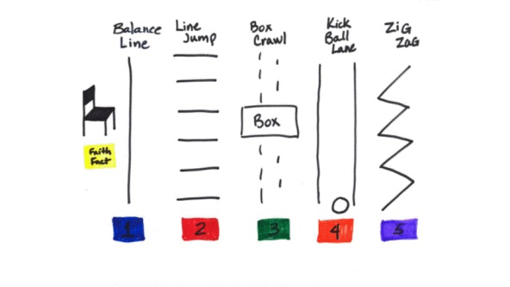

¿Quién está listo para moverse y divertirse con un juego? *(Respuesta del grupo)* ¡Muy bien! Este juego requiere equilibrio, velocidad y la capacidad de seguir instrucciones.

• *Muestra cada actividad mientras das las instrucciones de cómo completar cada una de ellas.*

Nuestra Verdad de fe nos recuerda que Dios quiere guiarnos. Practiquemos decirla todos juntos. ¿Listos? **Puedo confiar en que Dios me guía.** ¡Asombroso! Como el padre del muchacho enfermo en la historia bíblica, quizás no conocemos las instrucciones de Dios cuando vamos a Él por primera vez. ¡Sus instrucciones pueden asombrarnos! Practiquemos escuchar y seguir instrucciones insólitas. Cuando llegue tu turno, te diré en qué orden caminar por las pistas, según su color. Recorrerás rápido cada pista que te diga y luego te sentarás en la silla de la Verdad de fe. Después de decir la Verdad de fe, saltarás e irás al final de la fila. Entonces será el turno del siguiente participante. Bueno, ¿quién está listo para hacer estas actividades? *(Respuesta del grupo)*

• *Da una o dos instrucciones a cada niño. Después que cada niño las complete, se sentará en la silla de la Verdad de fe. Cuando termine de decir la Verdad de fe, irá al final de la línea de su equipo.*

¡Jugaron muy bien! Me gusta mucho ver cómo siguen instrucciones. Así como confiaron en mí para dirigirlos en este juego, pueden confiar en que Dios los guiará en la vida.

**Círculo 4**

**Tiempo creativo**

**Lanzamiento de Globos**

|  |
| --- |
| ***Necesitarás***  *• Hilo*  *• Tijeras*  *• Pajilla*  *• Globo, uno por grupo*  *• Pinza de ropa*  ***Preparación***  *• Mirar el video para aprender a hacer un cohete globo:* [*https://www.youtube.com/watch?v=TfZsGy_q9zA*](https://www.youtube.com/watch?v=TfZsGy_q9zA)  *• Cortar una hebra de hilo de unos 3–5 m (10–15 pies) de largo. Insertar el hilo por la pajilla.*  *• Usar tres pedazos de cinta para sujetar el globo al hilo.*  *• Probar esto con anticipación para estar seguro de que el globo es lo suficientemente grande y está bien inflado como para pasar por el hilo.* |

Hoy hablamos sobre cómo podemos confiar en que Dios nos guía. Cuando tratamos de hacer las cosas por nosotros mismos, somos como este globo.

• *Levanta el globo desinflado.*

¿Creen que podré hacer que este globo cruce al otro lado del salón? *(Respuesta del grupo)* Veamos. Podría tratar lanzarlo.

• *Lanza el globo, pero asegúrate de que no cruce el salón.*

¿Lo logré? *(Respuesta del grupo)* No. ¿Y si lo inflo?

• *Infla el globo, pero no lo ates.*

Si lo suelto, sé que volará. Quizás consiga cruzar el salón. ¿Quién me ayuda a soltarlo y ver qué pasa? *(Respuesta del grupo)* Vamos con la cuenta regresiva. Tres. Dos. Uno. Ya. *(Suelta el globo)*. Voló, pero no cruzó el salón. Este... Creo que un globo no puede cruzar el salón por sí solo.

Quizás nuestra Verdad de fe puede ayudarnos. Dice que necesitamos que Dios nos guíe. Quizás el globo necesita que alguien lo guíe. Veamos que pasa si lo ayudamos. Necesito dos voluntarios.

• *Dos niños sostienen los extremos del hilo y lo estiran. Pídeles que se paren en dos extremos del salón.*

Veamos si nuestros voluntarios pueden guiar el globo de una a otra persona a través del salón.

• *Mueve la pajilla de un extremo al otro del hilo.*

• *Infla el globo. Apriétalo para cerrarlo y luego sujétalo con la pinza de ropa.*

• *Usa tres tiras de cinta para pegar el globo a la pajilla en el hilo. Asegúrate que el lado «abierto» del globo apunte hacia atrás para que el globo se impulse por el hilo.*

¿Creen que resultará? *(Respuesta del grupo)* Vamos a averiguarlo. ¡Empecemos! *(Suelta el globo)* ¡Impresionante! Logramos que cruzara el salón.

El globo se movió mucho más rápido y fue más lejos cuando tenía algo que lo guiaba. Lo mismo pasa contigo y conmigo. Cuando confiamos en Dios y en sus planes para nuestra vida, Él nos guiará en la dirección correcta. Lo que tenemos que hacer es escuchar y obedecer las instrucciones que Dios nos da. Él siempre quiere lo mejor para nosotros.

**Despedida**

• *Reproducir el video del* ***Sonido Verdad de fe*** *(sonido de una campanilla).*



• *Mostrar la* ***Diapositiva Verdad de fe****.*



¡Cómo nos divertimos hoy! Ya casi es hora de terminar. Me gusta mucho aprender con ustedes. Antes de irnos, ¿decimos la Verdad de fe juntos una vez más? **Puedo confiar en que Dios me guía.** ¡Qué asombroso! La pasé muy bien al aprender más sobre la Palabra de Dios con ustedes. ¡Hasta la próxima!

• *Los niños llevan a casa la* ***Hoja de actividad Grupo pequeño****.*

• *Recuerda a los padres que tengan los* ***Devocionales familiares*** *con sus hijos y que los encontrarán en la aplicación.*

• *Informa a todos también la fecha y la hora de la siguiente sesión.*

.